Муниципальное дошкольное образовательное учреждение
центр развития ребенка – детский сад №17 администрации городского округа
закрытого административно-территориального образования
п. Горный

Конспект
Образовательной ситуации
(для детей 5-6 лет)
Тема:«Путешествие по сказкам К. И. Чуковского»
Чтение художественной литературы
ОО «Художественно-эстетическое развитие»
(Интеграция «Речевое развитие», «Познавательное развитие»,
«Социально – коммуникативное развитие»)

тема недели: творчество К.И.Чуковского

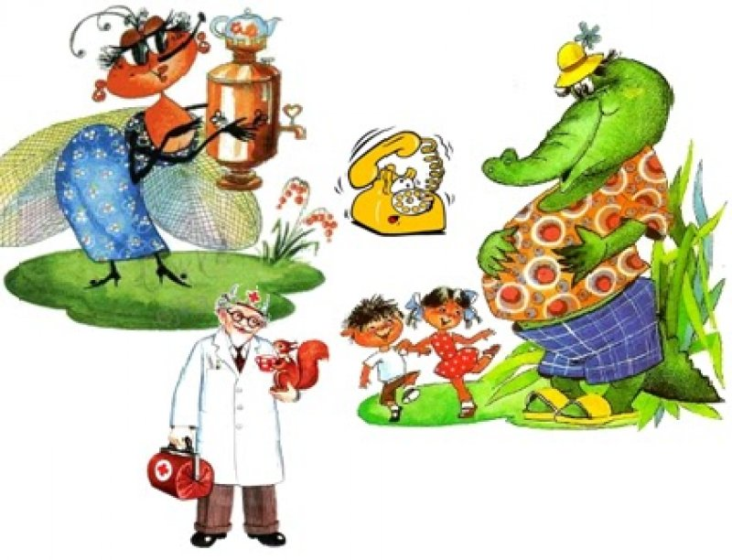

Составил: Беломестнова Е.О. воспитатель
МДОУ црр – д/с №17 ЗАТО п. Горный

п. Горный, 2020

Цель:Выявить и обобщить знания по произведениям детского писателя К. И. Чуковского (Мойдодыр, Айболит, Телефон, Чудо-дерево).
Задачи:
Образовательные:
- систематизировать знания детей о творчестве К. И. Чуковского как о детском писателе через краткий рассказ воспитателя;
- актуализировать имеющие знания детей по сказке К. И. Чуковского «Мойдодыр» через игру «Отгадай и назови».
Развивающие:
- развивать умение вести диалог через игру-драматизацию «Телефон;
- содействовать развитию творческого воображения через продуктивную деятельность аппликация «Чудо- дерево».
Воспитательные:
- воспитывать умение слушать друг друга, работать в парах и способствовать самостоятельности через дидактическую игру «Собери картинку»;
- воспитывать у детей интерес и любовь к произведениям К. И. Чуковского.
Активизация словаря: Фонендоскоп – медицинский инструмент, с помощью которого врач прослушивает лёгкие и ритм сердца.
Планируемый результат:
- знают сказки К.И.Чуковского Мойдодыр, Айболит, Телефон, Чудо-дерево, Федорино-горе.
Виды деятельности: игровая, продуктивная, коммуникативная, познавательная, восприятия – художественной литературы.
Предварительная работа: чтение сказок К. И. Чуковского «Мойдодыр», «Айболит», «Телефон», «Чудо – дерево», «Федорино горе»; драматизация сказки «Телефон»; рассматривание иллюстраций по сказкам; оформление выставки в книжном уголке «Любимый детский писатель».
Материалы и оборудование: портрет К. И. Чуковского, книги для тематической выставки, атрибуты к сказкам, готовые детали обуви для коллективной аппликации «Чудо – дерево», медали «Знаток сказок К. И. Чуковского», волшебная дверь, дерево.
Форма организации: подгрупповая.
Время реализации: 25 минут
Методы и приемы организации ООД:
Проблемная игровая ситуация:В группе появилось волшебное дерево с предметами из сказок К.Чуковского.
Практические методы: продуктивная деятельность, д/игра «Составь картинку».
Здоровьесберегающие: Физкультурная минутка.
Словесные методы: вопросы к детям, чтение, загадки, игра-драматизация, словесные дидактические игры.
Наглядные методы обучения: предметы из сказок, портрет писателя.
Игровые: сюрпризный момент – волшебная дверь, чудо-дерево, медали.

Ход образовательной ситуации:
1часть.Организационный момент:
Цель: Создать эмоционально – положительный настрой, мотивировать детей для дальнейшей деятельности и систематизировать знания детей о творчестве К. И. Чуковского как о детском писателе через краткий рассказ воспитателя.
Воспитатель: Здравствуйте, ребята! Вы ничего не заметили нового в нашей группе?
Дети: дерево!
Воспитатель: Да, ребята, у нас появилось дерево, но оно не простое, а волшебное. Посмотрите, вместо листочков на нем растут книги! Вы узнали, что это за книги? А еще здесь, чей то портрет. Может быть, вы знаете кто это? Посмотрите на портрет. Это детский поэт – сказочник Корней Иванович Чуковский. Ребята, сначала он писал книги только для взрослых, но однажды его маленький сынишка заболел. Чтобы его отвлечь, Корней Иванович придумал сказку про крокодила, которая очень понравилась мальчику. После этого случая он стал писать сказки для детей.
Воспитатель. Посмотрите, а что это под деревом лежит? (Показывает сундучок), а в нем записка: «Кто узнает, из каких произведений Чуковского эти предметы, тот попадет в сказку». Самовар из сказки «Муха – Цокотуха», бинт из сказки «Айболит», сито из сказки «Федорино Горе», телефон из сказки « Телефон», мыло из сказки «Мойдоды»
Воспитатель: Молодцы! Ребята, а давайте с вами отправимся в путешествие в добрую страну сказок и превращений. Путешествовать мы будем по замечательным сказкам Корнея Ивановича Чуковского.
2.Основная часть:
Воспитатель. Ребята вспомните сказку «Тараканище». «Ехали медведи. На велосипеде.. А за ними кот Задом на перед. А за ним комарики На воздушном шарике. А за ними раки на хромой собаке. Волки на кобыле львы в автомобиле. Зайчики в трамвайчике. Жаба на метле…. Едут и смеются, пряники жуют.
- На чем ехали герои сказки? (ответы детей). А я сегодня предлагаю вам путешествовать по сказкам Корнея Ивановича через волшебную дверь. Закроем глаза, скажем волшебные слова:
Чудо чудное явись,
Нашим деткам покажись!
Дверь волшебную открой,
Волшебство зовёт с собой!
Дети открывают глаза, проходят через волшебную дверь.

Первая сказка «Мойдодыр»
На столе лежит книга К. И. Чуковского «Мойдодыр», иллюстрации и атрибуты по сказке.
Воспитатель. Дети, куда же мы попали. Кто здесь живет? (ответы детей)
Воспитатель показывает иллюстрации и книжки из произведения К. И. Чуковского «Мойдодыр», атрибуты.
Воспитатель. А вы помните, почему убежало от мальчика одеяло, простыня и пирожки? (ответы детей)
Воспитатель: Давайте вспомним отрывок сказки «Мойдодыр». (воспитатель читает)
«Ах ты гадкий, ах ты грязный,
Неумытый поросёнок!
Ты чернее трубочиста,
Полюбуйся на себя:
У тебя на шее вакса,
У тебя под носом клякса,
У тебя такие руки,
Что сбежали даже брюки,
Даже брюки, даже брюки
Убежали от тебя!»
(в конце чтения из книги выпадает конверт)
Воспитатель. Ой, что это? (открывает конверт). Ребята, здесь загадки, видимо сказка просто так нас не хочет отпустить, давайте отгадаем их.
Игра «Отгадай и назови»:
Гладкое душистое, моет чисто. Нужно, чтоб у каждого было. Что это, ребята? (мыло)
Пластмассовая спинка, жесткая щетинка,
С мятной пастой дружит, нам усердно служит. (зубная щетка)

На стене висит, болтается, всяк за него хватается. (полотенце)

Хожу брожу не по лесам, а по усам и по волосам.
И зубы у меня длинней. Чем у волков и медведей. (расческа)

Воспитатель. Молодцы вы справились с заданием, можно продолжать наше путешествие! Ребята, давайте снова закроем глаза и скажем волшебные слова, чтобы дверь нас впустила в другую сказку.

Вторая сказка «Айболит»
На столе сидит игрушка Доктор Айболит, лежат атрибуты к сказке.
Воспитатель: В какую же сказку теперь попали? Кто здесь сидит у нас? (ответы детей)
Воспитатель: Ребята, а для чего Доктору Айболиту нужен градусник, бинт, аптечка?
Дети. Чтоб излечить зверей.
Воспитатель: А этот медицинский инструмент знаете как называется? (обращает внимание на фонендоскоп). Это, ребята фонендоскоп – прибор для прослушивания лёгких и сердца.
Воспитатель. А давайте поиграем с вами вместе с доктором Айболитом. Игра называется «Доскажи словечко». Я буду читать начало строчки, а вы продолжайте.
- Добрый доктор ….(Айболит)
- Он под деревом ... (сидит)
- Приходи к нему лечится
И корова, и … (волчица)
И жучок, и … (червячок),
И медведица!
Всех излечит исцелит
Добрый …. (доктор Айболит).
Воспитатель: Ребята посмотрите, а что у Айболита под деревом лежит? Это конверт для нас, давайте откроем?
Игра « Составить картинку» (правила работы в парах)
Воспитатель. Какие вы молодцы, внимательные, умеете играть. Спасибо вам за интересную игру. Давайте с вами немного задержимся в этой сказке и отдохнём.

Физкультминутка
Будем бегать и шагать,
Будем силы набирать.
Не болят у нас животики,
Как у бедных бегемотиков.
К солнцу руки мы потянем,
А потом к траве присядем.
Как орлы летим, парим,
Во все стороны глядим,
Где же Африка – страна?
Может, помощь там нужна?
Вместе с доктором поскачем,
Как веселый звонкий мячик.
Скок-поскок, скок-поскок,
Не цепляйся за сучок.
Дружно к бедным страусятам
По траве пройдут ребята.
Ноги будут поднимать,
По густой траве шагать.
Всем мы помощь оказали,
Сами сильными мы стали.
- Быстро сделать всё успели и на место тихо сели.
Воспитатель: Молодцы ребята, отдохнули? Дальше будем путешествовать? Тогда снова закрываем глаза, говорим волшебные слова и дверь нас проведет в другую сказку.
Третья сказка «Телефон»
На столе стоит телефон и книга К. И. Чуковского «Телефон». Раздаётся звонок телефона.
Драматизация сценки из сказки (участвуют двое детей)
1 ребёнок: У меня зазвонил телефон? Кто говорит?
2 ребёнок: Слон.
1 ребёнок: откуда?
2 ребёнок: от верблюда.
1 ребёнок: что вам надо?
2 ребёнок: шоколада.
1 ребёнок: для кого?
2 ребёнок: для сына моего!
Воспитатель: Ребята, какие вы молодцы! А вы откуда всё это знаете?
Дети: из сказки К. И. Чуковского «Телефон».
Воспитатель: Давайте вспомним эту сказку?
Читает отрывок сказки «Телефон»
« А потом позвонил Крокодил
И со слезами просил:
- Мой милый хороший,
Пришли мне калоши,
И мне, и жене, и Тотоше.
- Постой, не тебе ли
На прошлой неделе
Я выслал две пары
Отличных калош?
-Ах, те, что ты выслал
На прошлой неделе,
Мы давно уже съели
И ждем, не дождемся,
Когда же ты снова пришлёшь
К нашему ужину
Дюжину
Новых и сладких калош!»
Воспитатель: Вам нравится эта сказка? (ответ детей). Ребята, посмотрите под телефоном что - то лежит! (дети берут конверт, открывают вместе с воспитателем). Сказка предлагает нам поиграть с ней в интересную игру.
Игра «Телефон»

Воспитатель: Как хорошо мы поиграли, но нам пора отправляться в следующую сказку.
Четвёртая сказка «Чудо – дерево».
На фланеллеграфе прикреплено нарисованное на ватмане дерево, рядом лежат иллюстрации к сказке.
Воспитатель: Ребята, а какая же это сказка, как вы думаете? (ответы детей). Может картинки нам подскажут? (рассматривают картинки). Что вы видите на картинках? (ответы детей). В ходе беседы дети вспоминают, какая это сказка и о чём она. Воспитатель замечает, что на одной из картинок, где нарисовано Чудо - дерево висят туфельки и башмачки.
Воспитатель: Ой, ребята, а мы с вами и не заметили, что здесь есть еще одно дерево, но оно какое - то грустное. Давайте спросим у дерева, почему оно грустит. (включается аудиозапись – ответ дерева).
Воспитатель: Ребята, поможем дереву? Я предлагаю немного пофантазировать, для этого у меня есть цветная бумага и ножницы. Давайте присядем за столы и создадим свои украшения для дерева. Вы можете вырезать любую фигурку, какую хотите. (дети вырезают фигурки и приклеивают на дерево).
Воспитатель: Какое у нас получилось красивое Чудо – дерево! Вы хорошо постарались! Посмотрите, теперь дерево улыбается!!!
Ребята, мы уже загостились в сказочной стране, нам пора возвращаться обратно в сад (дети закрывают глаза, говорят волшебные слова и проходят в сад).

3. Заключительная часть. Рефлексия.
Воспитатель. На этом наше путешествие по произведениям К. И. Чуковского закончилось. Вы познакомились со многими сказками Корнея Ивановича и даже выучили некоторые из них. Ребята, давайте подойдем к волшебному дереву с книжками. Посмотрите мы с вами побывали во всех сказках, которые здесь висят? (ответы детей). А в каких сказках мы не были? («Федорино горе», «Муха – цокотуха»). Молодцы! Скажите, чему нас научили сказки Чуковского?
Дети: быть добрыми, аккуратными, вежливыми.
Воспитатель. Ребята вам было интересно сегодня, что вы нового узнали? Какими можете поделиться впечатлениями с нами? (ответы детей). За то, что вы знаете так много сказок, такие внимательные и добрые, я хочу вам подарить медальки. (воспитатель вручает медали).

